**СБОРНИК**

**ДЛЯ ДЕТЕЙ ДОШКОЛЬНОГО ВОЗРАСТА 4-5 ЛЕТ**

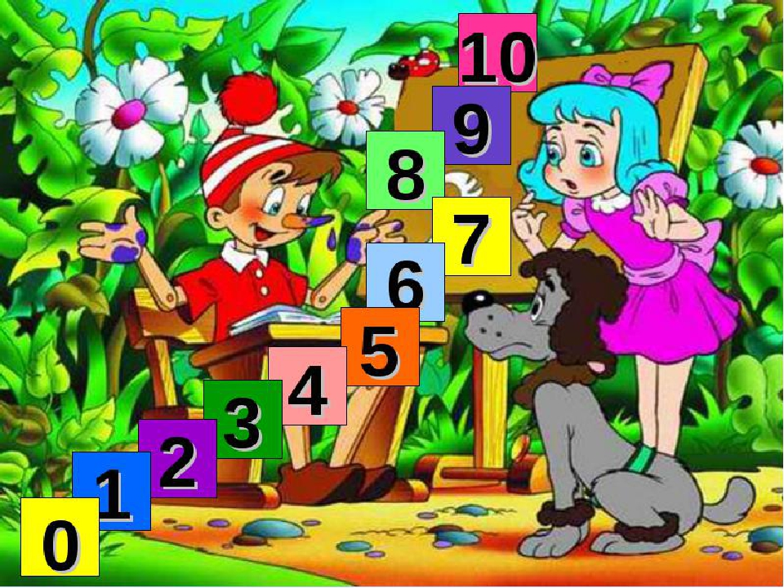

**Составитель:**

**Кооль Е.В.**

**г. Дивногорск 2023 г**

**СОДЕРЖАНИЕ**

**ПРОСТРАНСТВЕННО – ВРЕМЕННЫЕ ПРЕДСТАВЛЕНИЯ**

Сказка о времени ……………………………………………………………………3

Как лягушонок болото искал ………………………………………………………4

Когда это бывает? …………………………………………………………………..6

Приключение Колобка ……………………………………………………………. 8

**СКАЗКИ О ГЕОМЕТРИЧЕСКИХ ФИГУРАХ**

Добрые друзья ………………………………………………………………………11

Друг познается в беде ……………………………………………………………...12

Приключения ромбика ……………………………………………………………. 13

Полезный прямоугольник ………………………………………………………… 14

Любопытный квадрат …………………………………………………………….. 15

**КОЛИЧЕСТВО И СЧЕТ**

На кого похожа цифра 2 ………………………………………………………….. 16

Приключение цифры 5 ……………………………………………………………. 17

Лесная история ……………………………………………………………………. 18

Путешествие двойки ……………………………………………………………… 19

**ВЕЛИЧИНА**

Теремок ……………………………………………………………………………. 20

Бельчата ………………………………………………………………………….... 21

Друзья ……………………………………………………………………………... 22

**СПИСОК ИСТОЧНИКОВ** ………………………………………………………… 24

**ПРОСТРАНСТВЕННО – ВРЕМЕННЫЕ ПРЕДСТАВЛЕНИЯ**

**СКАЗКА О ВРЕМЕНИ**

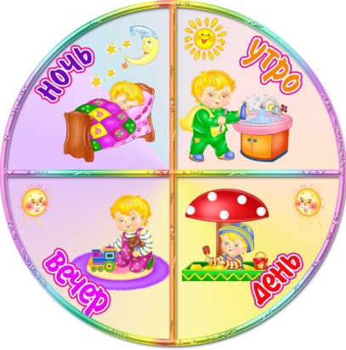

Сегодня к нам пришла сказка о времени. Жил-был волшебник Время. Он был очень сильный и могущественный. Не было на свете людей сильнее,

чем волшебник Время. Все люди на Земле всегда должны были делать то, что прикажет Время.

Как только скажет Время: «Наступило утро*.* Пора вставать...», — все люди скорее встают, одеваются, умываются, завтракают.

Как только скажет Время: «Пора спать». Все скорее раздеваются, ложатся в постели и засыпают. Так было всегда. И все радовались, что живет на свете мудрый волшебник Время. Все слушались волшебника, и никто никуда не опаздывал, ничего не путал. Все люди знали, когда надо вставать, когда садиться за стол, когда работать, когда играть.

Но однажды случилось вот что: появился один непослушный мальчик. «Не хочу, - говорит, - Время слушать. Что хочу, то и буду делать». Время говорит: «Наступил *вечер,* хватит гулять, пора идти домой...». А непослушный мальчик кричит: «Не пойду домой. Хочу гулять». И вот, этот мальчик гуляет в темноте, ночью. Все спят, а он шумит, бегает, мешает.

Время говорит: «Наступило *утро,* пора вставать». А мальчик вставать не хочет: «Не хочу глаза открывать, не хочу умываться. Спать хочу». Так и продолжалось... И никто ничего с этим мальчиком не мог поделать.

Рассердилось тут Время: «Коли ты меня не слушаешься, уйду от вас. Живите без меня...».

Что тут началось! Волшебник Время ушел. Никто теперь не знает, когда вставать, когда за стол садиться, когда в детский сад идти.

Мама мальчика привела в детский сад, а дети все уходят. Одни люди спать ложатся, другие просыпаются, третьи обед парят, четвертые на работу идут, а пятые с работы возвращаются. Все перепуталось.

Понял мальчик, что он натворил, да уже поздно было.

**КАК ЛЯГУШКИ БОЛОТО ИСКАЛИ**

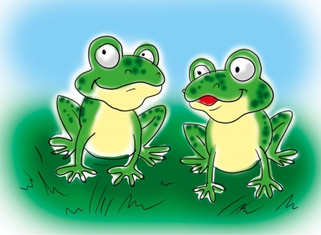Жили-были в лесу на зеленой лужайке две веселые лягушки.

- Сколько лягушек жило на лужайке? (Две).

На лужайке им было скучно. Лягушки любили купаться в болоте, а на лужайке болота не было. И решили лягушки пойти поискать болото. Но было уже поздно, солнце шло на закат, и они легли спать.

- Что бы вы посоветовали лягушкам: отправиться в путь или подождать до утра? Почему?

Так они и сделали. Легли спать. Первым проснулось солнышко.

****- Когда оно просыпается? (утром)

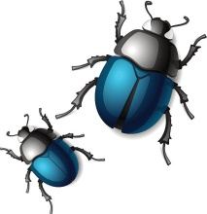Солнышко улыбнулось и обогрело своими лучами лягушек. Лягушки проснулись, потянулись, умылись росой, позавтракали и отправились искать болото. Прыгали они, прыгали и встретили двух жуков, которые грелись на солнышке.

- Сколько жуков встретили лягушки? (двух).

- По сколько жуков и лягушек? (по 2, поровну).

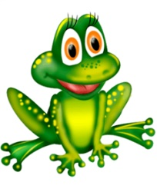Обрадовались лягушки встрече и стали веселиться. Долго они резвились. Их веселый смех услышала еще одна лягушка и прискакала к ним. Лягушек стало больше.

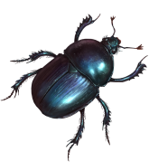Еще громче стали квакать лягушки и жужжать жуки. Они прыгали, пели песни. И вдруг увидели, что к ним по дорожке торопиться еще один жук.

- Сколько жуков бежало по дорожке? (один).

- Сколько стало жуков? (три).

Долго веселились они. Тем временем солнышко на небе поднялось высоко, стало жарко.

- Ребята, а когда солнышко поднимается на небе и становится жарко? (Днем).

Солнышко им и говорит: «Если вы так долго будете веселиться, то не успеете отыскать болото».

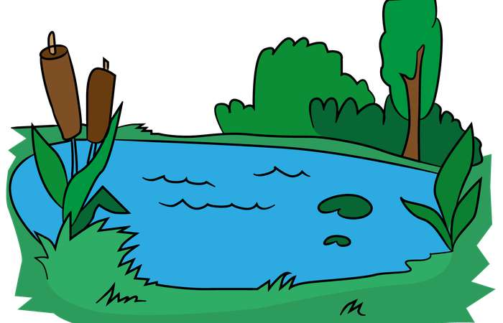Пообедали лягушки и жуки и заторопились в путь. Лягушки прыгают, Жуки бегут. Все вместе и пришли к болоту. А болото вот такое (показать макет).

- Какой формы болото? (круглое).

Понравилось лягушкам и жукам болото. Стали они купаться, плескаться, загорать. Но тут заметили, что солнышко на небе начало опускаться вниз. Испугались лягушки и жуки, что вечер вот-вот наступит, а домиков-то у них нет.

Пошли искать себе домики. Лягушки запрыгали по болоту направо.

- Покажите, куда? И здесь, с правой стороны от болота нашли домик. (Покажите квадрат). Какой формы домик у лягушек?

У вас на столах тоже есть маленькое болото и домики. Положите справа от болота красные домики для лягушек.

- Есть ли у каждой лягушки свой домик? Хватит ли каждой лягушке по домику? Сколько еще нужно домиков? (Положите последний домик).

- А теперь, сколько домиков стало? Хватит ли домиков лягушкам? Сколько домиков? Сколько лягушек?

Дети устанавливают равенство лягушек и квадратных домиков.

Жуки пошли по болоту влево.

- Покажите куда? И нашли себе вот такой домик слева от болота. Какой формы домик у жуков?

Положите слева красные домики для жуков.

- Есть ли у каждого жука свой домик? Хватит ли каждому жуку по домику? Сколько еще нужно домиков? (Положите последний домик).

- А теперь, сколько домиков стало? Хватит ли домиков жукам? Сколько домиков? Сколько жуков?

Дети устанавливают равенство жуков и треугольных домиков.

Солнышко спряталось, стало темно. Наступила ночь. Лягушки и жуки спрятались в свои домики и легли спать.



**Когда это бывает?**



Поспорили однажды четыре времени суток: утро, день, вечер и ночь.

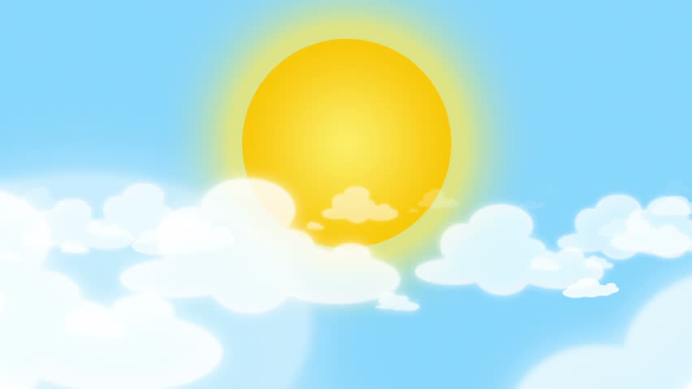- Я самое красивое время суток,- говорило молоденькое утро. – Я бужу солнышко, и оно окрашивает меня сиренево-малиновым светом. Все постепенно оживает, набирается сил. На траве блестят капли росы.

- Нет, - возражал ему деловитый день, - это я самое красивое время суток. Солнце уже в самом разгаре. Оно дает энергию. Все бодры и радостны, заняты своим делом. А небо, какое голубое!

- Вечером небо самое красивое – бордово – синее, - заявляет вдруг вечер. – Солнце постепенно садится. Все заканчивают свои дела. Ветер затихает, птицы смолкают. Приятная усталость касается всех, и приходит время для отдыха. На землю опускаются сумерки.

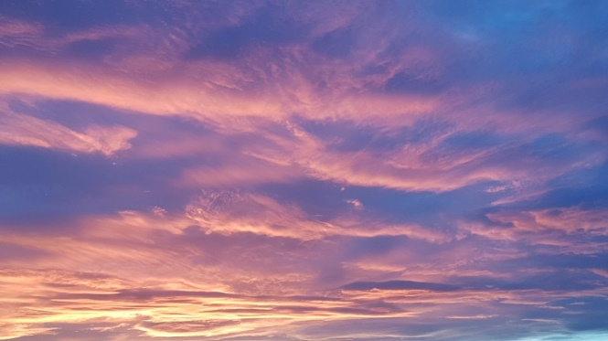

Тут раздается хрипловатый голос мудрой ночи:

- Самое замечательное небо – ночью. Как много звезд можно увидеть на нем и сколько интересного и поучительного! Вот Большая Медведица, а вот

Полярная звезда. Тишина ласкает слух. Только сверчок где-нибудь поет колыбельную для тех, кто набегался, напрыгался за целый день и сейчас видит

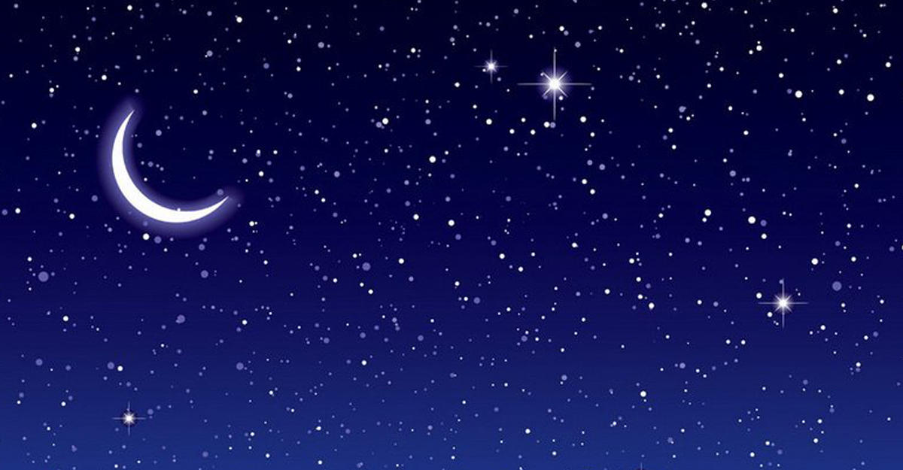сладкие сны. Сны – такая таинственность! Они завораживают и уносят в свою далекую страну.

Так сидели, пили чай и хвастались друг пред другом времена суток.

Вдруг раздался звонок в дверь и вошла мама мальчика Саши. Времена суток сразу же узнали её. Они всё время сопровождали её и сына. Женщина всегда была веселой и жизнерадостной. Но сейчас её лицо было грустным. А в глазах блестели слезы.

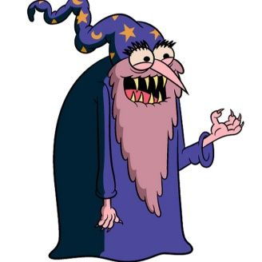Сашина мама рассказала, что с мальчиком приключилась беда. Злой волшебник заколдовал её сына, и теперь он все делает наоборот: днём спит, утром, когда все встают, готовится ко сну, вечером, когда все заканчивают работать, он только собирается вставать, а ночью, когда все спят, играет со своими игрушками.

Чего только не пробовала мама, чтобы расколдовать сына. Но ничего не помогает. Посоветовала ей одна добрая старушка обратиться к временам суток. Так она и сделала.

Думали, думали времена суток и решили обратиться к вам ребята. Чтобы снять заклятье, нужно ответить на вопросы. Давайте поможем Саше.

Солнце встает, все оживает, птички радостно щебечут, цветы открывают свои головки навстречу солнечным лучикам. Как называется это время суток?

Солнце в самом зените, жара, небо синее-синее. Звери и птицы прячутся в тень деревьев. Когда это бывает?

Солнышко близится к закату, небо постепенно окрашивается в синевато-красные оттенки, все смолкает, лишь слышится шелест деревьев, когда пролетает ветерок да в траве поют цикады и сверчки. Когда это случается?

Небо постепенно становится темно-фиолетовым, почти черным, солнца уже нет, на небе появляется луна, становится свежо и прохладно. Когда такое случается?

Вы правильно ответили на вопросы о частях суток.

А какое время суток больше всего нравится вам, ребята? Почему?

**ПРИКЛЮЧЕНИЕ КОЛОБКА**

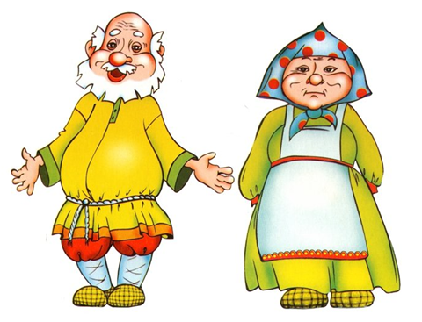Жили – были дед и баба.

Вот как – то раз попросил дед бабку испечь колобок. Испекла бабушка колобок и положила его на окошко, чтобы остудить.

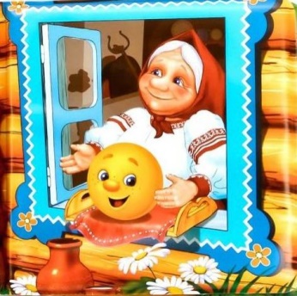

Лежал – лежал Колобок и надоело ему лежать: покатился он с окна на лавку, с лавки на пол да и к двери. Из дверей на крыльцо, с крыльца за ворота.

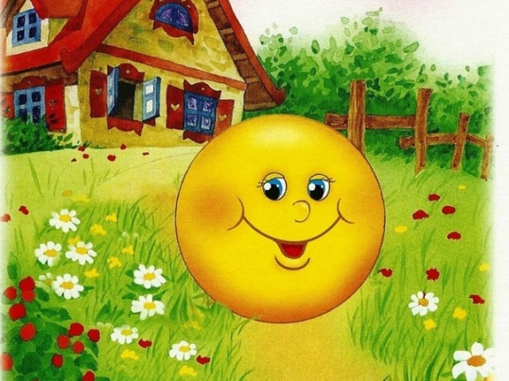

Выкатился Колобок на улицу, глядь, солнце всходит, поднимается. Остановился колобок в раздумье: какое же время суток наступает? Дети, помогите Колобку, подскажите, как называется та часть суток, когда солнце встаёт? *(утро)*



Покатился Колобок по дорожке, а навстречу ему Заяц.

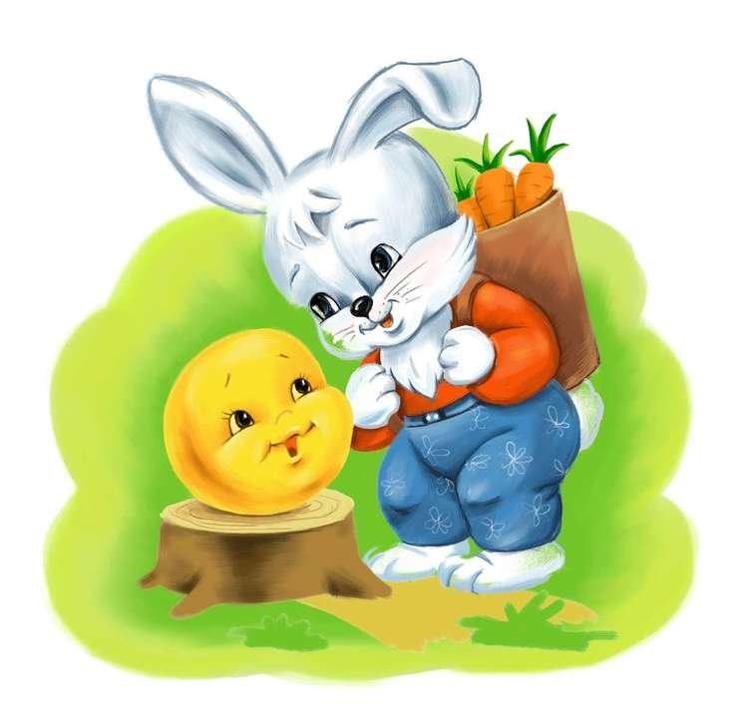Говорит Заяц: «Колобок, Колобок! Я тебя съем!». А Колобок отвечает: «Сначала загадку мою отгадай, а потом можешь есть. На какую геометрическую фигуру я похож?». Задумался Заяц: на морковку не похож, на огурчик не похож. Ох, и трудная задача! Пока Заяц думал, Колобок от него укатился. Помогите, ребята, отгадать, на какую геометрическую фигуру похож Колобок? *(на круг)*

Катиться солнце по небу, а Колобок по лесной тропинке. Навстречу ему Серый Волк**.**

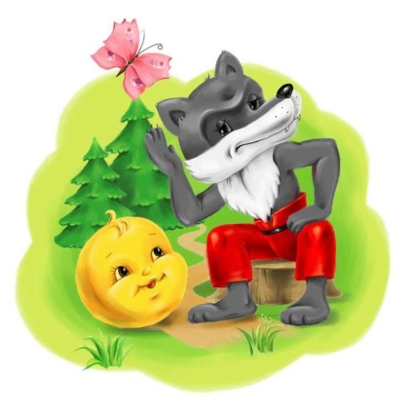Серый Волк говорит: «Колобок, Колобок! Я тебя съем!». Колобок отвечает: «Постой, Серый Волк! Съесть ты меня всегда успеешь, а вот задачку мою можешь решить? Сколько ножек у стола?». Задумался Волк: столов в лесу нет, за столом Серый Волк никогда не сидел. А Колобок тем временем дальше покатился. Ребята, помогите Серому Волку задачу решить, сосчитайте, сколько ножек у стола *(четыре)*

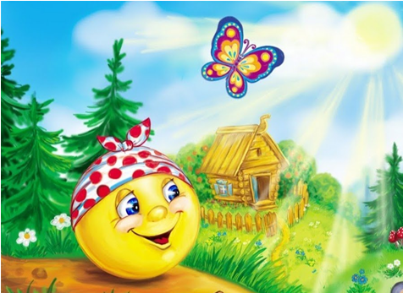Катиться Колобок по лесной тропинке, а солнышко по небу. Высоко уже поднялось, ярко светит, сильно греет. Жарко стало Колобку. Остановился он, пот со лба вытирает, думает, какое время суток наступило. Подскажите Колобку, как называется часть суток, когда солнце в небе высоко находится и жарко греет *(день)*

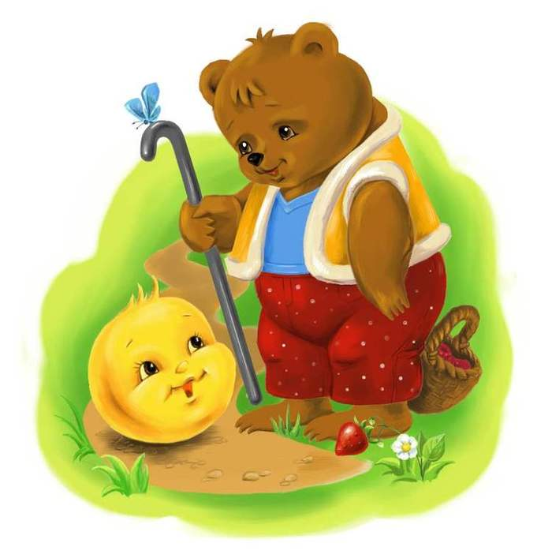Покатился Колобок дальше, песенку весёлую напевает, а навстречу ему Медведь идёт, мёд с лап слизывает, мух отгоняет. Жарко ему.

Увидел Медведь Колобка, остановился и говорит: «Колобок, Колобок! Я тебя съем!». Колобок отвечает: «Ишь какой быстрый ты, Медведь! Сначала ты на мой вопрос ответь, а потом и ешь. Ты, Медведь, любишь мёд из ульев таскать? Вот и скажи, из каких геометрических фигур состоит изображение улья?». Медведь задумался, даже мёд с лап перестал слизывать. Пока он голову ломал над вопросом Колобка, того и след простыл. А вы, ребята, можете ответить на вопрос: из каких геометрических фигур состоит улей? *(из квадрата и треугольника)*

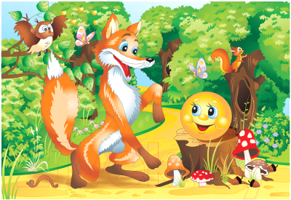Катиться по небу солнышко, а Колобок по лесной тропинке. Навстречу ему Лиса.

Лиса говорит: «Колобок, Колобок! Я тебя съем!». Колобок отвечает: «Постой, Рыжая! Съешь меня после того, как сосчитаешь, сколько лепестков на цветочке». Задумалась Лиса: в детский сад она не ходила, в школу не ходила, считать не научилась. Как же ей быть? Пока Лиса думала, Колобок и укатился. Ребята, посчитайте, сколько лепестков у цветочка *(пять)*

А колобок тем временем оказался в дремучем лесу. Глянул он на небо, а солнце уже за верхушки деревьев прячется. Страшно стало Колобку, понял он, что наступил уже…

Какое время суток наступило? *(вечер)*

****Вспомнил Колобок про бабушку и дедушку и захотелось ему домой. Вспомнил он бабушкину загадку: «Подходить к дому стала – с неба солнце прогнала» и сразу понял, что скоро наступит…

А вы, ребята, отгадали бабушкину загадку? *(ночь).*

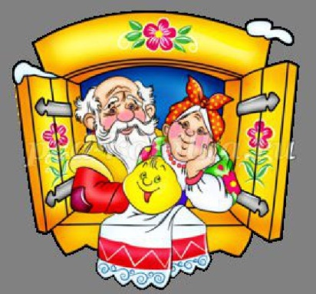Вот и прикатился Колобок к домику дедушки и бабушки.Обрадовались дедушка с бабушкой, что Колобок вернулся. Сели они чай пить, и стал Колобок рассказывать, что с ним приключилось.

**СКАЗКИ О ГЕОМЕТРИЧЕСКИХ ФИГУРАХ**

**ДОБРЫЕ ДРУЗЬЯ**

Давным-давно в замечательной стране Геометрия жили не обычные люди, а геометрические фигуры: **Круг, Овал, Треугольник, Квадрат и Прямоугольник**. Были они хорошими друзьями и всегда друг другу помогали.

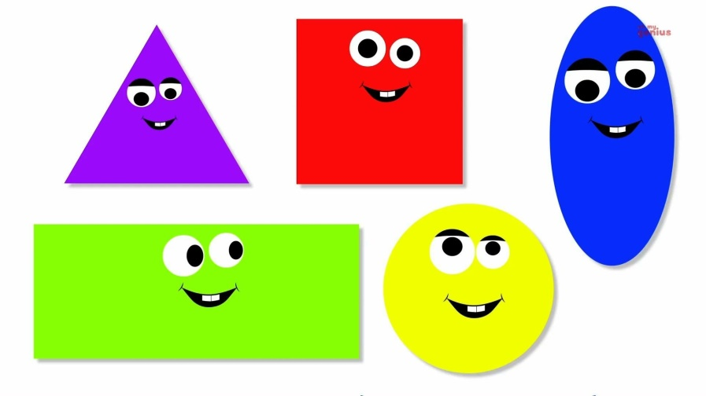

Однажды друзья поссорились, доказывали, что каждая фигура лучшая.

Круг говорил: «Я лучше всех, таких как я, не счесть: круглая тарелка, колесо, монета. Не найдешь углов, у меня их нету».

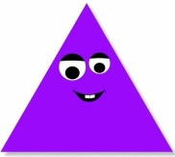Овал кричал: «Я красивее всех, у меня удлиненная окружность. В ванной зеркало овал, и блюдо, и яйцо, а еще лицо у человека».

Треугольник перебивал всех: «Нет красивее, чем я, ведь у меня три одинаковых угла. Треугольное седло у велосипеда и крыло у самолета».

Тут рассерженный Квадрат говорит: «Ты дольку шоколада отломи и получится квадрат. На стене плакат-квадрат, и окно квадратное, и стул квадратный. Доска, где шахматы стоят, и каждая клетка на ней тоже квадрат. Квадрат – четыре стороны, все стороны равны, и все углы прямые».

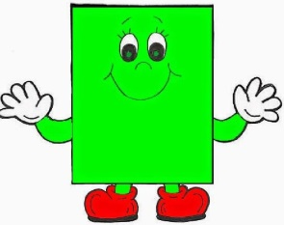Прямоугольник говорит Квадрату: «Я почти такой же, как ты, у меня тоже четыре угла, правда, я длиннее. Дверь – прямоугольник, книга – прямоугольник».

Круг им всем говорит: «Ребята, что же мы делаем? Зачем спорим? Ведь все фигуры хороши, по-своему красивые».

Друзья поняли, что были неправы и помирились.

Чтоб и у каждого из вас, детишки, были добрые друзья

**ДРУГ ПОЗНАЕТСЯ БЕДЕ!!!**

Жили – были в волшебном лесу четыре друга: **круг, квадрат, треугольник и прямоугольник.**

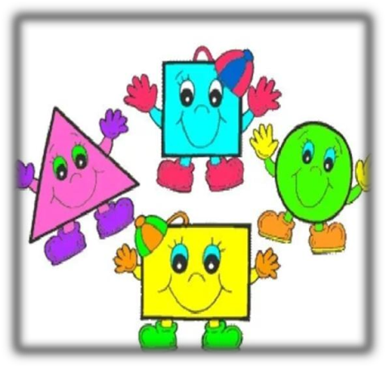Они любили играть наперегонки и в прятки. Так весело и играючи фигуры проводили день за днем. Стояла летняя пора, птички распевали прелестные мелодии.

Однажды в лесу стало тихо. Никто не бегал, не шумел. Что же случилось? Оказалось, друзья поссорились, они не смогли договориться в какую игру им поиграть и разбрелись по своим домам.

Шло время и никто не хотел мириться первым. Вдруг все услышали тревожный крик овала:

- Всем, всем, всем! Срочно нужна помощь! **Ромбик** попал в капкан с паролем. Чтобы его освободить, нужен секрет дружбы. Если в нашем лесу настоящие друзья?

- Есть! – закричали в один голос **круг, квадрат, треугольник и прямоугольник.**

- Так скорее же идемте!

Подошли наши герои к капкану, положили руки на капкан и услышали:

- **Ромбика** я освобожу, а вам, друзья, я так скажу. Не ругайтесь, не деритесь и всегда, всегда миритесь!

И ловушка распахнулась.

Так друзья спасли **ромбика** и больше никогда не ссорились. Жили они весело и дружно.

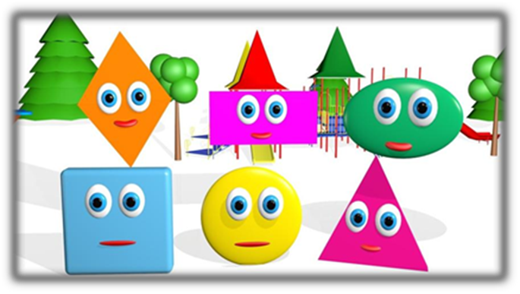

**ПРИКЛЮЧЕНИЯ РОМБИКА**

В одной стране геометрических фигур, в славном городе Математика жил-был добрый Ромбик, которого все очень любили. Ромбик всегда приходил на помощь и много улыбался, поэтому все-все-все хотели с ним дружить.

В это утро Ромбик встал рано. Поздоровался с ярким солнышком, сияющим на небе. Полил любимые цветы на клумбе под окошком и отправился путешествовать.

Шел Ромбик по лесу, слушал пение птиц, радовался хорошей погоде, красивым цветам. И... Вдруг... Ромбик услышал, что кто-то плачет. Тихо, но так жалобно. На полянке под кустиком сидел круглый малыш и горько-горько плакал.

- Что случилось? Почему ты плачешь? Кто ты?

 - Я...я... Кругляш ...- всхлипнул малыш и заплакал еще сильнее.

Ромбик удивленно посмотрел на Кругляша и строго сказал: - Прекрати плакать, как маленький. И расскажи, что случилось.

Кругляш всхлипнул последний раз и начал рассказывать:

- У меня был мой любимый домик. такой же кругленький, как я. Я так его любил. В моем домике были круглые окошечки, и на них стояли мои любимые круглые цветочки. Даже дым из трубы шел такими замечательными круглыми колечками. Я сегодня рано утром ушел собирать грибы и ягоды. Я всегда, когда ухожу свой домик привязываю вот к этому колышку, чтобы домик не укатился... А тут... Пока я был в лесу, поднялся такой сильный ветер, что веревочка порвалась и домик укатился. Я искал его искал, но домика нигде нет. Где я теперь буду жить? Как я буду без моего любимого домика?

Кругляш тяжело вздохнул и снова начал плакать.

- Стой, стой. Хватит плавать. А то от твоих слез скоро все лягушки из всей страны геометрических фигур сюда сбегутся.

- Это еще почему? - удивился Кругляш

Ромбик весело рассмеялся:

- Да потому что нельзя столько плакать, Ведь от слез болото появится, а наши лягушки знаешь, как сырость любят. Мы не будем вешать нос! Мы будем строить новый дом!

Целый день Ромбик и Кругляш строили новый дом. И дом получился просто замечательный. Красная крыша, крылечко и на окошечке любимые цветы Кругляша.

- Спасибо тебе, Ромбик - сказал Кругляш. - Приходи почаще в гости. а плакать я больше не буду. Ведь, если есть друзья, все можно решить и даже дом построить.

Вот так закончилось маленькое путешествие Ромбика. Вечером, когда на небе зажглись яркие звездочки, Ромбик сидел на крылечке своего домика, пил чай с пирожками из грибов, которые насобирал Кругляш ему в подарок и думал: "А куда бы мне отправиться завтра..."

На этом приключения Ромбика не заканчиваются. И если вы ребята будете вести себя хорошо, он расскажет вам еще очень много интересных сказок. а теперь ... ПОКА!

**ПОЛЕЗНЫЙ ПРЯМОУГОЛЬНИК**

Прямоугольник все время завидовал Квадрату.

– Я такой неуклюжий, – жаловался он. – Если поднимусь во весь рост, то стану длинным и узким. А если лягу на бок, то буду низким и толстым.

– А ты всегда остаешься одинаковым, – продолжал он, обращаясь к Квадрату. – И стоя, и сидя, и лежа!

– Да уж, – с гордостью говорил важный Квадрат. – У меня все стороны равны. Не то, что у некоторых. И Квадрат переворачивался с боку на бок, но его рост и ширина от этого не менялись.

А однажды случилось вот что. Один Человек заблудился в лесу.

Он шел наугад сквозь чащу и встретился с Квадратом и Прямоугольником. Поскольку у Квадрата был очень важный вид, то Человек обратился за помощью именно к нему.

– Можно, я заберусь на вас и погляжу, где мой дом? – спросил он у Квадрата.

Человек залез сначала на одну сторону Квадрата. Но ничего не увидел, потому что ему мешали макушки деревьев. Тогда Человек попросил Квадрат перевернуться и залез на другую сторону. Но, как известно, все стороны у Квадрата одинаковые. Поэтому и на сей раз Человек ничего не увидел из-за деревьев.

– Гражданин Квадрат! – взмолился Человек. – Помогите мне хотя бы через речку перебраться!

Квадрат подошел к речке и попытался дотянуться до другого берега. Но... плюх! Плюхнулся в воду.

– Может, я смогу помочь вам? – предложил Человеку скромный Прямоугольник.

Он встал во весь свой рост. Человек забрался на него и оказался выше деревьев. Вдалеке он увидел свой дом и наконец понял, куда ему надо идти. Тогда Прямоугольник лег на бок и стал мостом. Человек перебрался по Прямоугольнику через речку, помог ему подняться и, горячо поблагодарив,

А Квадрат, который сушился на берегу после вынужденного купания, сказал Прямоугольнику: – Вы, оказывается, полезная фигура!

– Ну, что вы! – скромно улыбнулся Прямоугольник. – Просто мои стороны разной длины: две – длинные и две – короткие. Иногда это бывает очень удобно.

**ЛЮБОПЫТНЫЙ КВАДРАТ**

Жил-был Квадрат. В его стране все было квадратным: дома, клумбы, часы. Даже блинчики, которые пекла его мама, были квадратными.

Все друзья и соседи были одинаковые. Однажды Квадрат спросил у своей мамы: «Почему мы никогда не ходим в соседний город?»

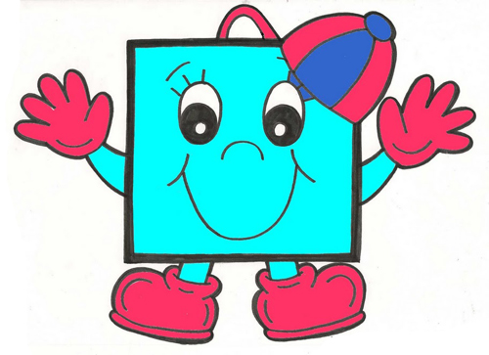- Там живут другие фигуры, они не такие, как мы! - ответила мама.

Квадрату стало очень любопытно. Неужели есть другие фигуры? Решил он отправиться в путешествие. И вот, Квадрат вошел в соседний город. И вдруг, он увидел, как прямо на него несется что-то непонятное. Квадрат зажмурил глаза.

- Привет, ты кто? - вдруг услышал он. Он открыл глаза и увидел мальчика, у которого совсем не было углов.

- Я квадрат. Я из соседнего города. А ты кто?

- А я - Круг.

- Как ты можешь двигаться так быстро?

- Это я на велосипеде. Машина ездит еще быстрее!

- А у нас нет ни машин, ни велосипедов.

- Конечно, ведь квадратные колеса не могут крутиться.

Круг повел нового друга смотреть город. Все было круглым: окна, двери, столы.

Мальчики подружились и стали ходить к друг другу в гости. Велосипед очень понравился жителям квадратной страны.

Однажды ребята задумались, а вдруг есть и другие фигуры. Они отпросились у своих мам и отправились в путешествие. Там они познакомились с овалами, ромбами, прямоугольниками и другими геометрическими фигурами. И потом, все города разных фигур стали дружить.

**КОЛИЧЕСТВО И СЧЕТ**

**НА КОГО ПОХОЖА ЦИФРА 2?**



Шла цифра 2 по дорожке и услышала чей-то плач под кустом.

– Я-я-я, потерялся.

Заглянула Двойка под куст и увидела там большого серого птенца.

– Кто твоя мама? – спросила цифра 2 у птенца.

– Моя мама красивая и большая птица. Она похожа на тебя, – запищал птенец.

– Не плачь, мы ее найдем, – сказала цифра 2.

Она посадила птенца на свой хвостик, и они пошли искать маму. Вскоре Двойка увидела над лугом красивую плоскую птицу с длинным хвостом.

– Это не твой птенец, красивая птица? – спросила Двойка.

– Я не птица, а воздушный змей. У меня даже нет крыльев.

– Пи-пи, это не мама, моя мама похожа на тебя, – сообщил птенец.

Побежала Двойка дальше и увидела, как на большое поле садятся два огромных лебедя.



**ПРИКЛЮЧЕНИЕ ЦИФРЫ 5**



Однажды цифра 5 пошла гулять в парк и увидела какой-то знак, на нем были стрелки, указывающие направление налево. Недолго думая, пятерка пошла по дороге согласно указателю.

«Какая красота, что же это?» - подумала цифра 5, увидев перед собой огромный замок. Оказалось, что это королевство Букв. Цифра 5 зашла и удивилась, что же это за цифры такие и спрашивает у них:

«Вы такие интересные, но почему я вас не знаю», а они и отвечают: «Мы не цифры, а буквы!».

«А ты кто такая?» - спрашивают они.

«Я – цифра 5. Я совсем непохожа на вас, я пришла из другого города, города – цифр. Самая красивая из цифр это я, еще я очень умная, меня любят все дети, я главная из цифр!».

Буквы так удивились, что это за цифра – хвастунья?

«А говоришь, что ты умная и хорошая» - говорят буквы пятерке. «Посмотри, видишь, сколько нас много букв, мы тоже все хорошие, нужные, а главное дружные. Нет главной буквы среди нас, мы очень нужны друг другу. Если мы не будем дружить, то пользы от нас не будет. Люди не смогут читать!!! Мы сливаемся, и из нас получаются разные интересные слова. А ты, ты чем так важна цифра 5?» - спрашивают буквы.

Пятерка подумала и не знала, что ответить. Например, цифра 1 тоже главная, с нее начинается счет. Цифра 2 – тоже очень важна: две руки, две ноги, два ушка. Так же, как и цифра 3, если к ней добавить ноль, то можно с помощью этого набора цифр «03» вызвать скорую помощь и помочь человеку в беде.

Цифре 5 стало так стыдно, что она считала себя самой умной, она поняла, что нельзя хвастаться, это не хорошо! Потому что ВСЕ цифры очень нужны и важны!

Вместе они могут принести больше пользы нашему человечеству!!!

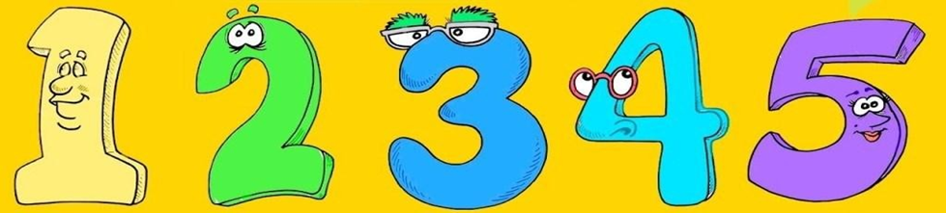

**ЛЕСНАЯ ИСТОРИЯ**

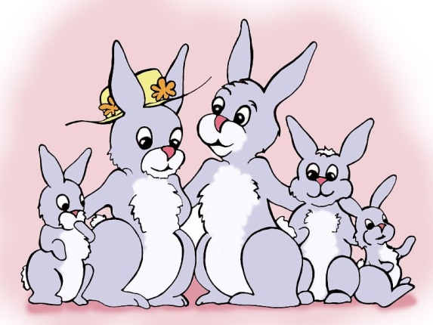В некотором царстве, математическом государстве, жила-была семья зайчиков. Все они были похожи друг на друга, но имена у них были разные. Разные и необычные.

Папу звали «Один», он был самый высокий, маму – «Два», она была чуть пониже папы, а их деток звали: «Три», «Четыре» и «Пять». «Три» был самым старшим, и он во всём старался помогать своим родителям. «Четыре» – был средним: пониже – «Три» и повыше – «Пять», он часто присматривал за своим младшим братом. А «Пять» был совсем маленьким и ничего не умел делать.

Семья Зайчиков жила в маленьком домике, на Лесной опушке, в тени трёх высоких дубов, рядом протекал ручей, над которым склонялись две ивы.  
Зайчата быстро подрастали, и в их маленьком домике уже не хватало места для всей семьи. Решили Зайцы построить себе новый большой дом, чтобы в нём было два этажа: один этаж для больших Зайчиков, и один – для маленьких.  
Строить решили из берёзовых веток, да и путь к берёзовой роще был коротким: пройдёшь по узкому мостику через ручеёк, повернёшь влево – и ты на месте! Вся заячья семья пришла в рощу. Папа набрал самую большую охапку из десяти толстых веток, мама – Зайчиха – чуть поменьше – девять веток, её ветки были тоньше, но тоже прочными. Старший сын набрал веток больше всех своих братьев, средний больше, чем младший, а младший «маленько», но зато веточки были тонкие и гибкие.

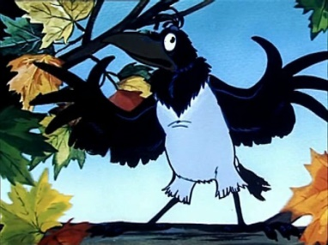Стали зайцы возвращаться на опушку по той же короткой дороге, да по узкому мостику, да вот беда! С широкими охапками никак не пройти по узкому мостику!   
 Загрустили зайчики. Высоко на дереве сидела Ворона. Она сказала: «Не грустите зайчата, здесь есть другая дорога, она немного длиннее, но пошире и вам будет удобнее по ней пройти». А ещё она позвала на помощь зайчатам пять крепких медвежат.

Все они вместе легко добрались до опушки. Потом весело и дружно построили новый большой дом. На новоселье к ним пришли гости: десять белок, шесть лисят и пять дружных медвежат.

**ПУТЕШЕСТВИЕ ДВОЙКИ**

 В некотором царстве, в математическом государстве жила – была «двойка». Она была вредная и капризная, и поэтому у нее не было друзей. Однажды «двойка» решила отправиться в путешествие и с кем-нибудь подружиться. Она взяла все необходимое и пошла в путь.

Идет двойка длинной дорогой и видит: плачет «тройка». Двойка» подошла к ней и спросила, почему она плачет.

А «тройка» ей отвечает:

- Меня все дразнят и говорят, что я не красивая!

«Двойка» ее пожалела и сказала, что это совсем не так.

И тут произошло волшебство. Наша «двойка» подружилась со спутницей и превратилась в «тройку».

Идет наша «троечка» дальше, а навстречу ей «четверка», которая сидела на дереве и горько плакала, что не может спуститься на землю. «Тройка» успокоила ее и говорит:

- Спускайся аккуратно, а я тебе помогу.

«Четверка» спустилась и они подружились. Тут опять произошло волшебство – наша «тройка» превратилась в «четверку».

Идет «четверка», а навстречу ей идет «пятерка».

«Пятерка» тут же начала хвастаться, что она самая лучшая и самая красивая цифра в мире! А «четверка» ей отвечает:

- Я тоже так раньше думала, поэтому у меня не было друзей, я была совсем одна. И ты, «пятерка», не права. Все

Цифры нужны и важны. Когда они вместе, получается все правильно складывать, вычитать, умножать и делить. А если хоть одной цифры не хватает, то ничего не получится.

Пятерка согласилась с «четверкой», и они подружились. Тут вновь произошло волшебство, наша «четверка» превратилась в чудесную «пятерку» и тут же оказалась дома, в своем Царстве. Тут все цифры подбежали и говорят ей:

- Мы все знаем о твоем путешествии и о том, как ты помогала цифрам, ты такая молодец! Мы всегда будем твоими друзьями!

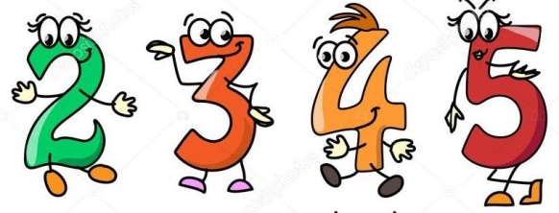

**ВЕЛИЧИНА**

**ТЕРЕМОК**

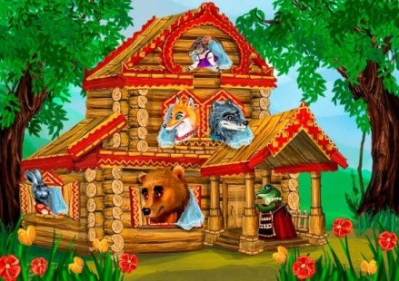

Стоял в поле теремок, теремок  
Он не низок – не высок, не высок

А в теремок том жили: мышка – норушка, лягушка – квакушка, зайчик – побегайчик, лисичка – сестричка, серый волк – зубами щелк, да петушок – золотой гребешок.

Жили они дружно. Все – то у них ладно было. Каждый своим делом занят:

Зайчик рыбу ловил. Да такой хитрец был, что все диву давались. Брал на рыбалку 5 удочек, да все разной толщины. Брал да приговаривал:

Самая *толстая* для сома,          
Удочка *потоньше* для щуки,  
*Еще тоньше* для карася,  
А *самую тонкую*, для пескаря.

А серый волк – зубами щелк тем временем шел в лес, да дрова пилил. Найдет сухое, да и напилит дров из него. Принесет их, да уложит все дубовые к дубовым, сосновые к сосновым и так пока все не сложит. А поленья – то все разные и *тонкие* и *толстые.*

Пойдет мышка – норушка за дровами, чтобы печку топить, да и берет вначале самое *тонкое*, потом *потолще* полено, затем *еще толще* полено и *самое толстое.*

Лягушка тесто мешала да блины пекла. Да такая славная хозяюшка эта квакушка, что всем блины пекла разные, чтобы съели один блин да сразу наелись.

*Самый толстый* для волка,  
блин *потоньше* – лисе,  
*еще тоньше* – зайца,  
*еще тоньше* – петушка,  
*еще тоньше* – себе,  
и *самый тонкий* – для мыши.

После вкусного обеда уходили все жильцы отдыхать, чтобы сил набраться.

**БЕЛЬЧАТА**

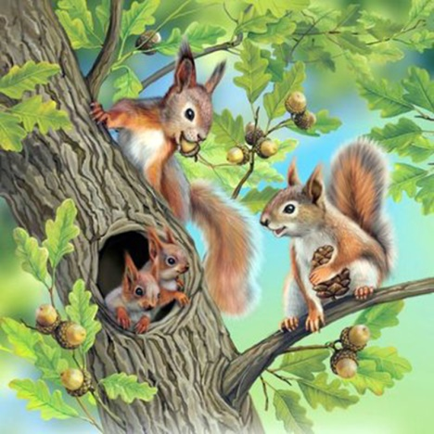В одном чудесном лесу, в дупле старого *высокого* дуба жила была семья белочек. Папа белка, мама белка, дочка Алёнка и *маленький* сыночек Андрюшка. Каждый день папа и мама уходили далеко в лес, а вечером возвращались и приносили своим детям вкусные орешки, семечки, игрушки и книжки. Когда родителей не было дома, за *маленьким* Андрюшкой присматривала его *старшая* сестрёнка Алёнка.

И вот однажды, в один из тёплых, летних дней пришли за Алёнкой подружки и позвали играть на солнечную, зелёную полянку, рядом с домом. Белочке Алёнке очень захотелось пойти поиграть с подружками. «Ничего страшного не случится, если я погуляю с подружками всего пол часика»: так подумала Алёнка и убежала из родного дупла, оставив *маленького* бельчонка одного.

Время за играми пролетело незаметно и вот в лесу уже начало темнеть, когда белочка опомнилась и побежала домой. Она весело прыгнула с ветки старого дуба в дупло и громко позвала Андрюшку. Но ей никто не ответил, в дупле было пусто, бельчонок исчез. Напрасно Алёнка звала и кричала возле дуба и на полянке, Андрюшка не отзывался. Что же делать, где искать брата?

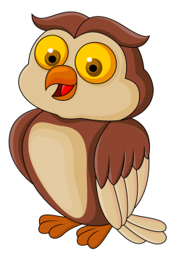Побежала Алёнка к мудрой тётушке Сове, которая жила на краю поляны в дубле низкого сухого дерева, и стала просить помощи отыскать брата.

- Я помогу тебе отыскать брата, залезай ко мне на спину, – сказала тётушка Сова. Вы ведь знаете, что совы очень хорошо видят в темноте. И они полетели. Когда они пролетали над высокой сосной, тетушка Сова сказала:

- Здесь живет мой друг старый филин, давай спросим у него, может он видел Андрюшу.

Они спустились к филину, и он рассказал им, что *маленький* бельчонок пробегал недавно в сторону опушки, где растут *низкие* ветвистые деревья возле ручья. Тетушка Сова и Аленка поблагодарили Филина и отправились в путь.

Вскоре они увидели ручей. По одну сторону ручья росли *высокие* деревья, а по другую сторону – *низкие* ветвистые деревья.

- Где же нам искать Андрюшу? – расстроилась белочка.

- Филин сказал, что Андрюша побежал к *низким* деревьям, - вспомнила мудрая сова, - значит нам туда! – она махнула крылом в сторону *низких* ветвистых деревьев.

Как только они приземлились, Аленка сразу начала звать брата и он тут же отозвался. Андрюшка рассказал, что ему стало очень скучно без сестрёнки, и он решил пойти её поискать. Он вылез из дупла, и отправился на поиски Алёнки, но заблудился в лесу и очень испугался.

Тётушка Сова напоила их чаем с вкусным пирогом и проводила бельчат домой к *высокому* дубу, где их ждали уже обеспокоенные родители.

**ДРУЗЬЯ**

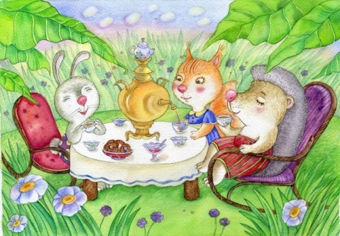Жили-были Зайка, Ежик и Белочка. Однажды случилось так, что в том лесу, где они жили, не уродились орехи, грибы.

Нечего стало зверям есть. Зайка, ежик, белочка решили съездить на машинах в соседний лес, посмотреть, много ли там грибов, да орехов, да ягод. Сели они в машины и поехали. А путь был трудный: по дорогам, через реки по мостам, сквозь горы по туннелям. Нам надо помочь зверятам добраться до соседнего леса. Видят звери, стоит на дороге три машины. А дорога *широкая*, просторная.

Вот и выбрали они машину *пошире.* Видите, эта машина как раз на дороге уменьшается. Дорога и машина *одинаковой ширины*. Сели в машину и поехали. Вдруг, видят, речка, а через речку мост. Подъехали к мосту и остановились. Почему, как вы думаете, они остановились? Верно, мост-то *узкий*. Машина *шире* моста. Машина по мосту проехать не сможет. Она упадет с моста.

Видят звери, возле дороги стоит другая машина. Звери у хозяина машины просят: «Дай нам, пожалуйста, машину, нам нужно до соседнего леса доехать. А наша машина слишком *широкая*. Она по этому мосту не сможет проехать». Хозяин дал зверятам машину.

Давайте проверим, сможет ли эта машина проехать по мосту. Сможет. Машина такой же ширины, как мост. Они *одинаковые по ширине*.

Переехали через мост. О, да здесь дорога снова стала *широкой*. Что теперь *шире*? Дорога или машина? А что *уже*? Дорога *широкая*, а машина *уже* дороги. Машине просторно по дороге ехать. Тут увидели звери *справа* ворота в горах (в какую сторону машина повернула? Верно, *вправо*). Подъехали к воротам. Обрадовались, сейчас сквозь горы проедем, а там и лес рядом.

Да не тут-то было. Машина не может в ворота пройти. Посмотрите, никак не проезжает. Как вы думаете, почему?

Верно, потому что ворота *узкие*, а машина *широкая*. Машина *шире* ворот. Что делать? Ребята, помогите зверятам, как же им сквозь горы пробраться. (Пусть выскажут разные предположения: пересесть на другую машину - её нет; объехать - нельзя, нет дороги и т. д.)

Оказывается, эти ворота раздвигаются, их так сделали. Они могут раздвигаться, когда сквозь них едет *широкая* машина. Давайте сделаем ворота такой ширины, чтобы через них могла проехать наша машина. Теперь машина и ворота *одинаковые по ширине*. А что *шире*, дорога или ворота?

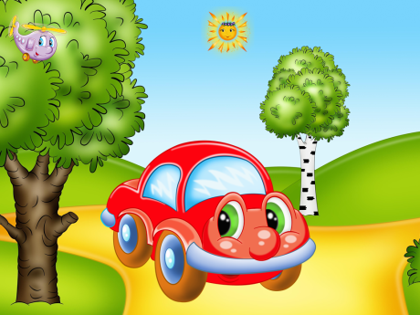 Проехали звери через ворота, а там и лес виднеется. Добрались они до леса. В лесу ягод видимо-невидимо, грибы из-под каждого листочка выглядывают, орехи гроздьями висят. Набрали звери полную машину грибов, орехов, ягод и домой вернулись. Теперь им не голодно.

**СПИСОК ИСТОЧНИКОВ**

1. Авторские математические сказки. http://pandia.ru/text/78/076/23910.php

2.. Костикова, Д.А. «Использование математической сказки в математическом развитии дошкольников// Детский сад: теория и практика-2012-№1

3. О. Г., Захарчук, О. К. Математическая сказка как средство формирования элементарных математических представлений детей дошкольного возраста // Образовательные проекты «Совёнок» для дошкольников. – 2015. – № 27 http://www.kids.covenok.ru/134310.htm.

4. Сказка о цифрах http://www.studfiles.ru/preview/1763797/51

5. Шатверян, Т.С., Семешина, М.А. ст. «Волшебный мир математики. -2015-№3